

**ATIVIDADES REMOTAS**

***PROFESSORA: VERA LÚCIA LUDWIG PESAVENTO***

***ALUNO (a):___________________________________________________________________________________***

***ANO: 4º***

***DATA: DE 02 DE AGOSTO Á 13 DE AGOSTO DE 2021.***

**

***LÍNGUA PORTUGUESA***

**Objetivo: Possibilitar a leitura de contos maravilhosos.**

**Despertar o interesse do aluno pelo tema e os elementos que fazem parte do gênero literário.**

**Queridos alunos, vamos trabalhar no livro didático** do **Livro de Língua Portuguesa Livro Crescer 4ºano** , as atividades são das páginas 73 á 86, são atividades propostas para serem feitas no livro com bastante atenção, continuação dos estudos sobre:

Leituras e interpretação de contos.

Estudo do texto. (contos)

Ortografia, Atividades diversas.

Gramática:

*adjetivos.

*locução adjetiva.

Atividades diversas.

Produção de texto individual.

**

*ADJETIVO*

Palavra que qualifica, caracteriza ou classifica, um substantivo, quando localizada ao lado deste. Que é capaz de modificar o sentido de um substantivo, diz-se da palavra, pronome ou frase.

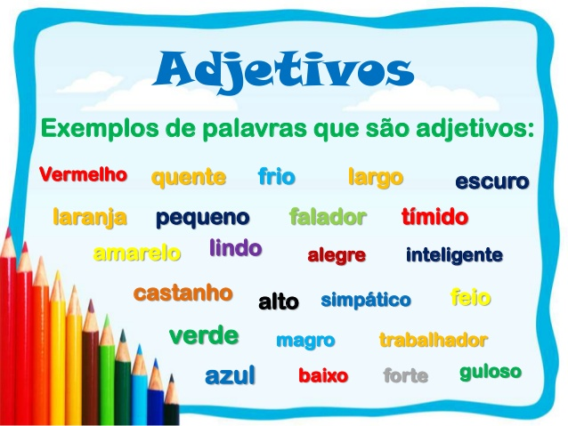

**

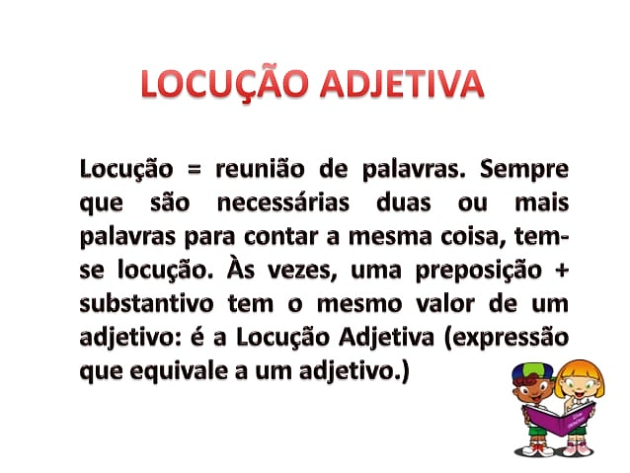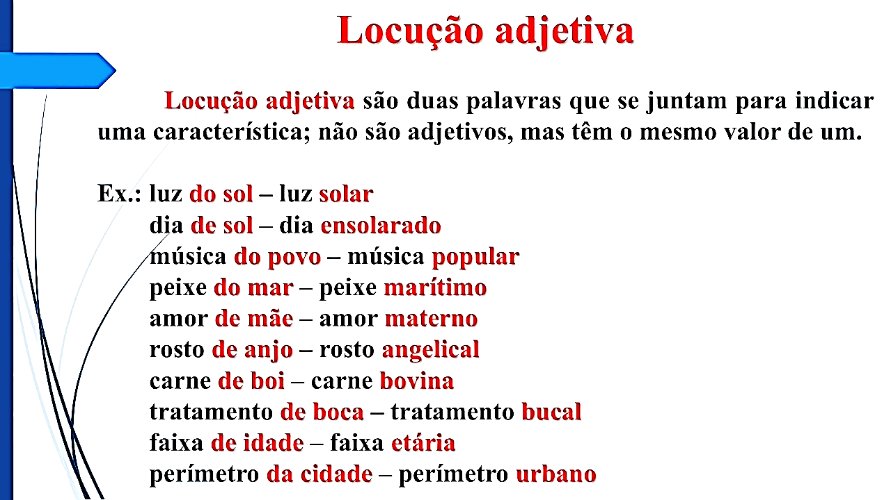

**

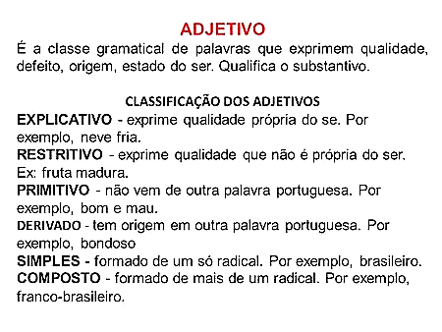

**

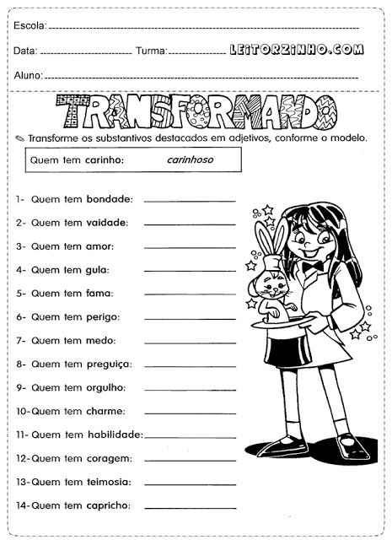



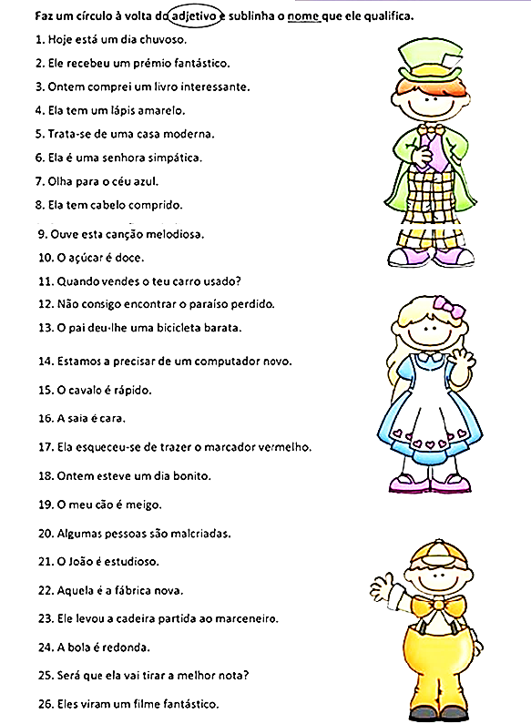

**

**MATEMÁTICA**

Objetivos:

Identificar a multiplicação como: adição de parcelas iguais.

Reconhecer e calcular os múltiplos de números naturais.

Conhecer a divisão através da multiplicação.

**Queridos alunos, Livro de Matemática** **CRESCER** 4ºano,as atividades das páginas 78 á 86, são atividades propostas para serem feitas no livro com bastante atenção, relembrando da adição, subtração e multiplicação, a decomposição dos números, classificação nas ordens de unidades, dezena, centena, unidade de milhar dezena de milhar e centena de milhar, além dos probleminhas de multiplicação e tabuada que exige interpretação e concentração. Além de gráficos, problemas de envolvendo as operações de adição, subtração, multiplicação e divisão.

* Multiplicação com adiçãode parcelas iguais.
* Dominó da tabuada.
* Multiplicação e organização.
* Termos da muiltiplicação.
* Propriedades da multiplicação.
* Multiplicação /divisão
* Problemas.

**

**GEOGRAFIA**

***Objetivos:***

***Conhecer as principais caracteristicas da hidrografia do Brasil.***

As atividades propostas para as disciplinas de Geografia também são do **Livro de Geografia Buriti mais Geografia**, é uma atividade das páginas 52,53,54,55,56,57,58 e 59.

Hidrografia.

* Rios brasileiros.
* Rios de planícies e rio de planalto.
* As Cheias.
* Divisão hidrografia brasileira.
* Água e saúde.
* Questionários e avaliação.

Fazer a leitura com muita atenção para responder as questões propostas.

**

***CIÊNCIAS***

***Objetivos:***

***Conhecer o conceito da biodiversidade.***

***Identificar as características comuns de todos os seres vivos.***

As atividades da disciplina de Ciências são das páginas 47,48,49,50,51 e 52 do **Livro de Ciências do livro didática Crescer 4º ano,** são textos explicativos sobre os seres vivos:

Avaliação sobre energia.

* Seres vivos em toda a parte.
* Características dos seres vivos.
* Microscópios.
* Atividades e pesquisas.

Fazer a leitura com bastante atenção para compreender os textos e responder as questões.

**

***HISTÓRIA***

***Objetivos:***

***Identificar a diferença entre o desmatamento por conta de atividades agrícolas e o desmatamento para a ocupação.***

As atividades da disciplina de história são 36,37,38,39,40 e 41, do **Livro didático de HISTÓRIA Crescer 4º ano,** são textos explicativos sobre:

* Os imigrantes.
* Agricultura.
* Desmatamento de florestas.
* Atividades avaliativas.
* Fazer a leitura com bastante atenção e compreender os textos para assim responder as perguntas.

**

***ENSINO RELIGIOSO***

*Objetivo: Conhecer a si mesmo e ao outro com empatia.*

*Escreva como posso ter empatia. ( me colocar no lugar do outro)*

______________________________________________________________________________________________________________________________________________________________________________________________________________________________________________________________________________________________________

_________________________________________________________________________________________________________________________________________________________________________________________________________________________________________________________________________________________________________________________________________________________________________________________________________________________________________________________________________________________________________________________________________________________________________________________________________________________________________________________________________